1. ¿Qué es el dominio de una función?

*El dominio de una función son los valores para los cuales la función está definida o en otras palabras, es el conjunto de todos los posibles valores que la función acepta.*

1. ¿A qué se refiere el codominio de una función?

*El codominio de una función, es lo que llamamos el conjunto de “llegada” es decir, el conjunto del que forman parte aquellos elementos resultantes de la interacción del conjunto de partida con su participación en la función.*

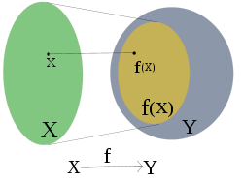

El codominio es la letra Y

1. ¿Qué es y cómo se obtiene el rango de una función?

*El rango de una función es el conjunto de todos los valores de salida de una función o es el conjunto formado por todos los valores que puede llegar a tomar la función.*

Ejemplo: si a la función f(x) = x2 se le dan los valores x = {1,2,3,...} entonces el rango será {1,4,9,...}

1. En el siguiente ejemplo identifique dominio, codominio y rango:
2. En una escuela hay 10 salones numerados del 1 al 10.Mediante una función se le asigna a cada niño un salón. A juan le corresponde el salón 1 y a pedro el salón 7

*Dominio: Juan y pedro*

*Codominio: del 1 al 10*

*Rango: 1 y 7*

1. **X +3**

|  |  |  |  |  |  |  |  |  |  |
| --- | --- | --- | --- | --- | --- | --- | --- | --- | --- |
| X | -4 | -3 | -2 | -1 | 0 | 1 | 2 | 3 | 4 |
| Y | -1 | 0 | 1 | 2 | 3 | 4 | 5 | 6 | 7 |

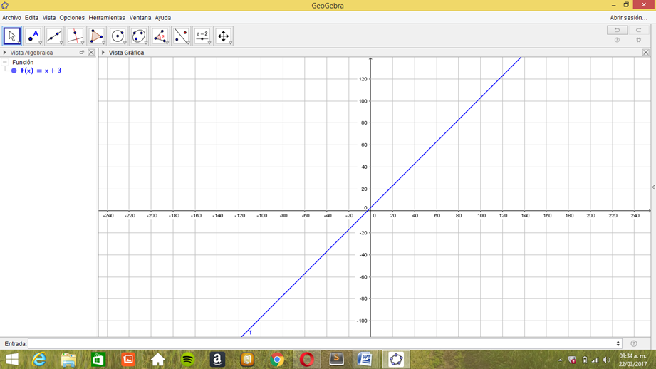

Dominio: (-∞,+∞)

Rango: (-∞+∞)

1. **X^3-6x^2+8x**

|  |  |  |  |  |  |  |  |  |  |
| --- | --- | --- | --- | --- | --- | --- | --- | --- | --- |
| X | -4 | -3 | -2 | -1 | 0 | 1 | 2 | 3 | 4 |
| Y | -192 | -105 | -48 | -15 | 0 | 3 | 0 | -3 | 0 |

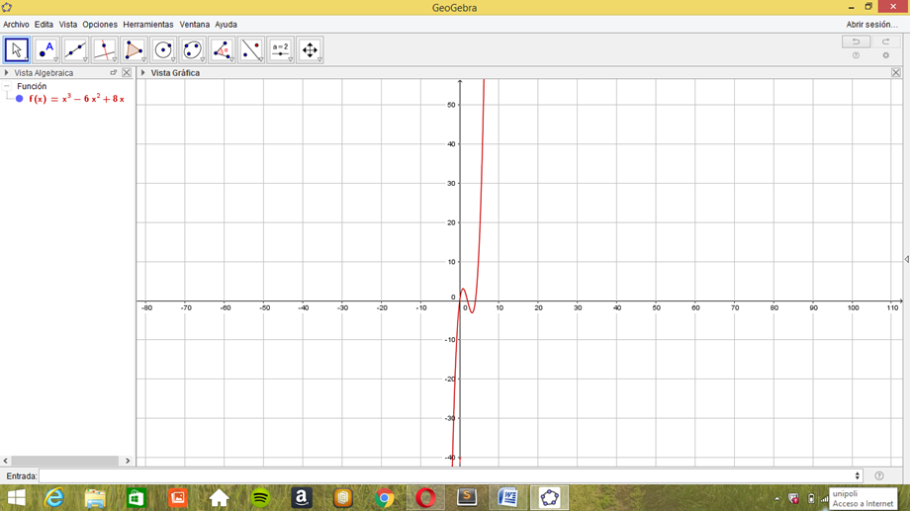

Rango: (-∞+∞)

Dominio = R (todos los números reales)